|  |  |
| --- | --- |
| **Aula Nro: 11** |  |

1. **Especificações Nominais de Gerador Síncrono**

O propósito das especificações nominais é o de proteger o gerador de danos, devido ao uso impróprio da máquina. Estas especificações estão nos dados de placa e são: tensão, frequência, velocidade, potência aparente (kVA), fator de potência, corrente de campo, fator de serviço.

1. **Tensão, velocidade e freqüência nominal**

A frequência nominal do gerador depende do sistema (rede) onde vai ser ligado. Exemplo no Brasil 60Hz, no Paraguay 50Hz, etc. Uma vez conhecida a freqüência, haverá apenas uma velocidade de rotação possível para um dado número de pólos. A relação entre freqüência e velocidade é dado pela equação:

Sendo

*p* : nro de pólos.

*f*e: freqüência das tensões e correntes na saída do gerador (freqüência da rede)

*nm* : velocidade de eixo do gerador em RPM.

A tensão gerada projetada vem dada por:

K → constante (varia com número de espiras)

Φ → varia com

→ (velocidade do gerador em rad/seg) constante

i.1) É possível operar o gerador a tensão superior ao nominal (projetado)?

Resp: Não. Observando a equação de tensão gerada (tensão terminal em vazio), quanto maior tensão gerada implica em maior fluxo que não pode aumentar indefinidamente. Como a máquina já está saturada em condições nominais, um aumento da tensão implica em aumento do fluxo, que por sua vez implica em aumento desproporcional da corrente de campo. Assim, haverá maior aquecimento do enrolamento do rotor (If2 RF) e, portanto, perda da vida útil do gerador devido a este sobreaquecimento.

Além disso, quanto maior a tensão, mais se aproxima da tensão de ruptura de isolação do enrolamento.

i.2) É possível operar o gerador a tensão inferior ao nominal (projetado)?

Resp: Seguindo o mesmo raciocínio do caso anterior, **a resposta é sim**. Não haverá sobreaquecimento devido a corrente de campo. A única observação é que a potência aparente diminuirá proporcional à diminuição da tensão de armadura.

S = √3 VL IL  (Potência original com tensão original VL)

S’ = √3 V’L IL  (Potência nova com tensão nova V’L < VL)

Assim a nova potência aparente ficará menor a potência aparente original a fim de manter a corrente de linha nominal.

S’=S V’L/ VL

1. **Pode-se operar um gerador de 60Hz em 50Hz?**

Resposta: Sim, desde que certas condições sejam satisfeitas.

O importante é que o fluxo máximo não deve aumentar (deve ser mantido constante).

Considere

EA1, tensão gerada a freqüência f1=60Hz;

EA2, tensão gerada a freqüência f2=50Hz

Como o fluxo deve ser mantido constante, ficará:

Então, pode operar sim com f2 = 50Hz, porém a tensão gerada EA2 (ou tensão terminal do gerador), deve diminuir proporcional a diminuição da frequência a fim de manter o fluxo constante.

Como regra a relação E/f = constante.

Além disso, deve tomar atenção em relação à potência nominal (S) do gerador ao fazer esta diminuição de tensão.

Sabe-se que a potência trifásica é:

S=3V*φ*IA

Diminuindo a Tensão Terminal, Vφ, a fim de manter a corrente de armadura nominal, a potência aparente deve diminuir na mesma proporção. Ou seja

S2 = S1(f2/f1)

Sendo

S1, potência aparente trifásica na freqüência f1

S2, potência aparente trifásica na freqüência f2

1. Pode-se operar um gerador de f1= 50Hz em f2 =60Hz?

Resp: Seguindo o mesmo raciocínio do caso anterior, a resposta é sim. Neste caso a tensão terminal poderia ser igual à tensão original porque não haverá saturação.

Em relação a potência nominal do gerador nesta situação tem-se:

S=3V*φ*IA

Como a tensão é a mesma da tensão original, a corrente de armadura nominal será mantida o que permitirá que a potência nominal do gerador original não mude.

Observação: Às vezes, alguns fabricantes de geradores colocam bitolas dos enrolamentos com maior isolamento a tensão nominal. Neste caso, pode-se elevar a tensão do gerador para a nova frequência de operação em forma proporcional sem problema de isolamento, com a grande vantagem de aumentar a potência aparente na mesma proporção do aumento a tensão.

**b) Potência aparente e fator de potência**

b.1)Torque mecânico: O eixo é suficientemente forte para lidar com potência superior a nominal.

b.2) Aquecimento dos enrolamentos

**-Estator**

Corrente máxima na armadura: (IA, depende da ligação Y ou Δ)

O aquecimento é devido às perdas no cobre no estator:

Sendo

PPestator: Potência de perdas do estator

**- Rotor**

É devido às perdas no cobre no circuito de campo

Sendo

PProtor: Potência de perdas do rotor

O efeito do aquecimento nos enrolamentos pode ser visualizado na figura:



Figura: O limite de corrente de campo do rotor determina o fator de potência nominal

Observação:

Para IA3, que corresponde a EA3, tem-se o fator de potência nominal. Nesse caso, fatores de potência menores ou com maior atraso (mais indutivo) faz com que a máquina opere com corrente de campo maior a nominal e queime. Por exemplo, para ângulos de , a tensão excede o valor máximo ( ). Se o gerador for operado a corrente nominal e fator de potencia de o enrolamento de campo aquecerá acima do permitido e finalmente queimará.

É possível operar o gerador a f.d.p. menores ( ou mais atrasado) que o nominal?

Resposta: Sim, desde que o módulo de seja inferior ao nominal, ou seja, . Nesse caso a potência aparente do gerador deverá ser menor ao valor nominal original.

c) Curva de capacidade do gerador síncrono (máquina de pólos lisos)

Os limites de aquecimento dos enrolamentos de rotor e estator podem ser expressos em forma gráfica pelo diagrama de capacidade

|  |  |
| --- | --- |
| (a) | (b) |
| Fig 11.1: (a) Diagrama fasorial do gerador. (b) Diagrama fasorial considerando apenas módulo | |

As potências trifásicas nos terminais do gerador são:

P=

Q=

S=

Multiplicando os lados do diagrama da figura 11.1(b) pelo fator 3 V*φ*/Xs, tem-se:



Fig 11.2: Diagrama fasorial após a multiplicação do fator 3 V*φ*/Xs

A partir do triangulo 0-A-B tem-se:



Nos eixos da tensão, a origem do diagrama fasorial está em -V*φ* no eixo horizontal, de modo que a origem do diagrama de potência está em:



A corrente de campo é proporcional ao fluxo da máquina e o fluxo da máquina proporcinal a EA. O comprimento correspondente a EA no diagrama de potência é:



A corrente de armadura IA é proporcioal a XsIA , e o comprimento a XsIA no diagrama de potência é 3V*φ* IA.

A curva final de capacidade do gerador síncrono está na figura 11.3, que é um gráfico P versus Q, com a potência ativa no eixo horizontal e a potência reativa no eixo vertical. Linhas de corrente de armadura constante, IA, aparecem como linhas S=3V*φ* IA constante, as quais são círculos concêntricos em torno da origem. Linhas de corrente de campo constante correspondem a linhas de EA, são mostradas como círculos 3EAV*φ***/**Xs concentrados no ponto Q=-3EA(Vφ)2**/**Xs. Qualquer ponto de operação que estiver dentre desses círculos é um ponto de operação seguro. Uma curva de capacidade que reflete a potência máxima da máquina motriz está mostrada também na Figura 11.3. Nessa mesma figura foi colocado o limite da máquina motriz.

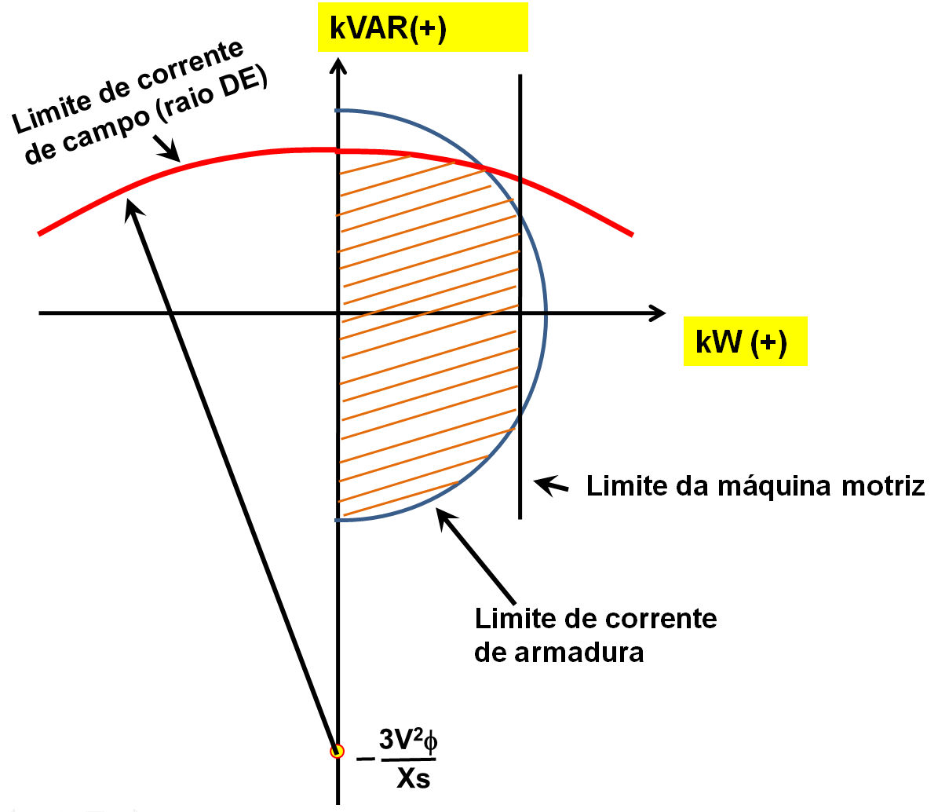

Figura11.3: Curva de Capacidade da máquina síncrona

Sendo:

Pmax,saída: Potência máxima de saída do Gerador síncrono

Pmax,entrada(máquina motriz): Potência máxima de entrada do Gerador Síncrono que é igual á potencia da máquina motriz

Ppmecânicas : Potência de perdas mecânicas da máquina síncrona

Ppnúcleo: Potência de perdas do núcleo da máquina síncrona

Exemplo1: A partir da Figura 11.4, verifique se os pontos 1 à 5 são de operação segura. Por quê?

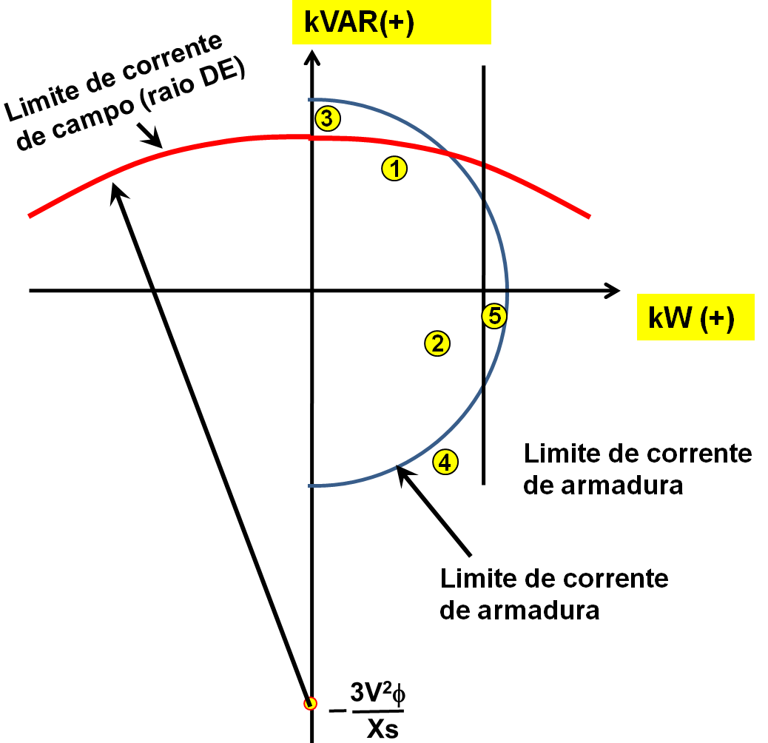

Figura11.4: Exemplo

1 – OK

2 – OK

3 – Ultrapassa o limite de que aqueceria o circuito de campo

4 – Ultrapassa o limite de que aqueceria o circuito de armadura

1. – Ultrapassa o limite da máquina motriz (motor primo). Sobrecarrega a maquina motriz

**Operação em tempo permanente**

**Qual é influência do aumento da temperatura na vida útil da máquina?**

A elevação da temperatura diminui o tempo vida da máquina. Esta diminuição depende da classe de isolamento.

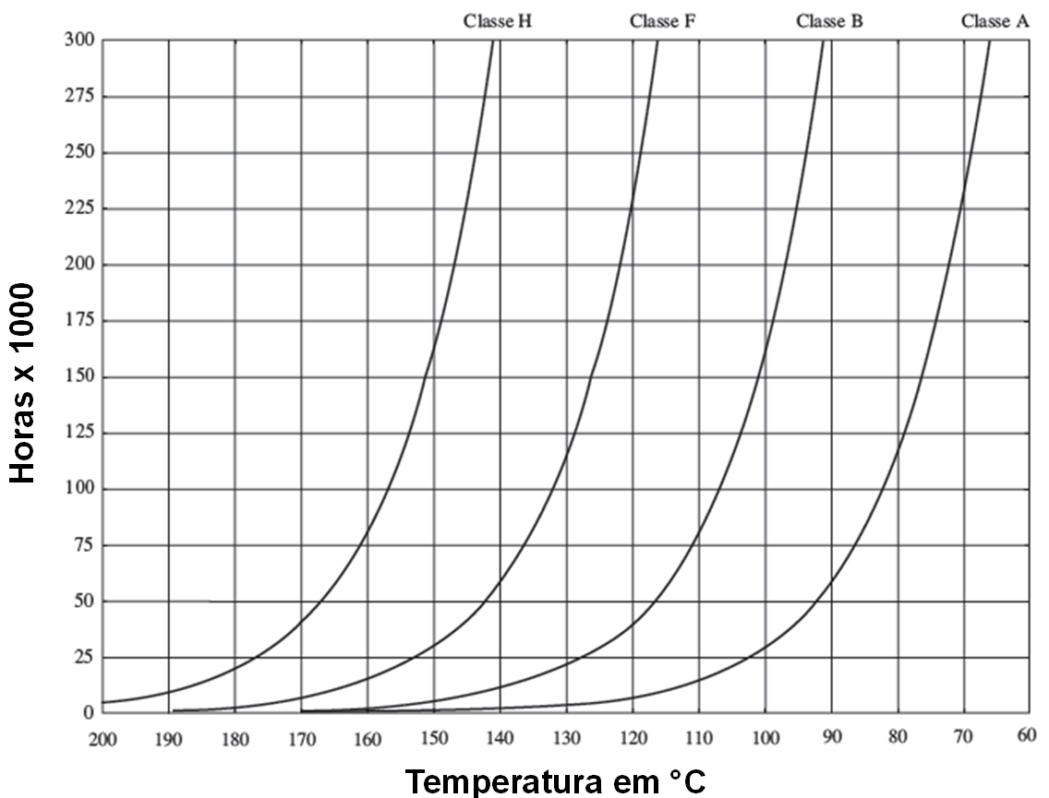

**Fig11.5: Tempo de vida x Temperatura do enrolamento do estator para várias classes de isolamento**

Exemplo:

Classe F: em 110° → Operação sem interrupção (vide figura acima)

em 120° → 225000h

em 130° → 120000h

em 140° → 60000h

Para cada 10°C de aumento, redução de 50% da vida útil (aproximado).

**d) Operação para curtos intervalos de tempo e fator de serviço**

A máquina síncrona pode operar acima da corrente (potência) nominal sem haver dano nos enrolamentos?

Resposta: Sim, porém apenas em intervalos curtos de tempo, antes que haja sobreaquecimento do enrolamento de campo e armadura e a máquina queime.

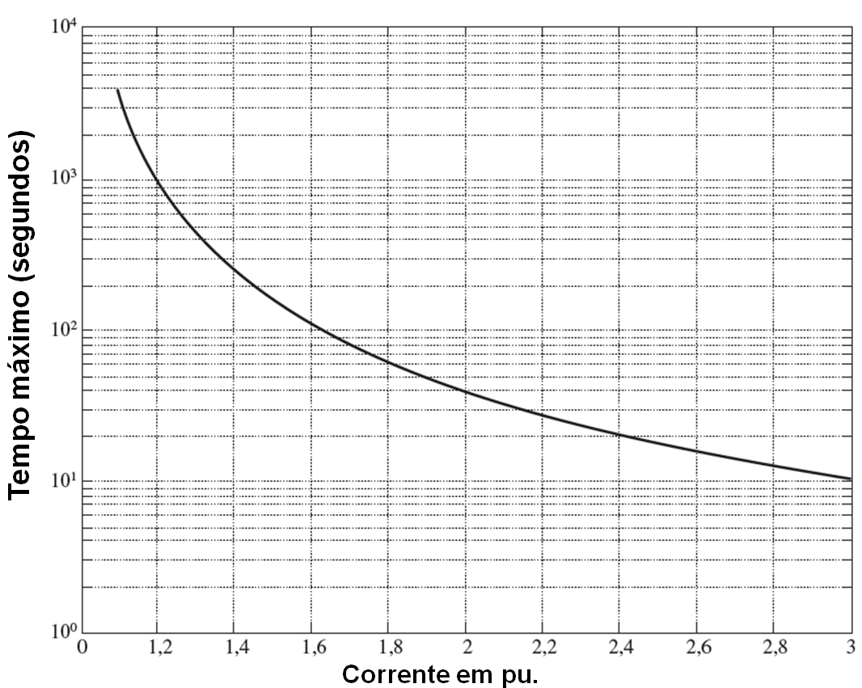

Fig 11.4: Curva de dano térmico para uma máquina síncrona, considerando que o enrolamento do estator já está na sua temperatura nominal quando a sobrecarga foi aplicada

Exemplo: Para as correntes de saída abaixo, determine o tempo máximo antes do enrolamento do estator sofrer dano usando a curva da figura 11.4

|  |  |  |
| --- | --- | --- |
| Múltiplos de In | Sobrecarga | Tempo(s) |
| 1,2 | 20% | 1000 |
| 2 | 100% | 40 |
| 3 | 200% | 10 |

As máquinas costumam apresentar o fator de serviço (fs) que é definido como a potência máxima (kVA) verdadeira, Smaxima(verdadeira) , e a potência especificada nos dado de placa, Sdados_placa.

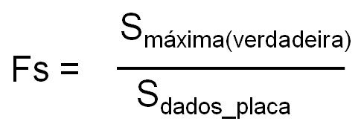

Por exemplo, se na placa estiver especificado que fs=1,15; implica que ele pode ser sobrecarregado em 15% sem dano no mesmo.